«НАЦИОНАЛЬНЫЙ ИССЛЕДОВАТЕЛЬСКИЙ УНИВЕРСИТЕТ ИТМО»

Факультет программной инженерии и компьютерной техники  
Направление подготовки 09.03.04 Программная инженерия  
Дисциплина «Программирование»

Отчет

По лабораторной работе №1

Вариант 290007

Студент:

*Ильин Н. С.*

*Р3110 поток 2.9*

Преподаватель:

*Наумова Н. А.*

Санкт-Петербург, 2023 г.

**Оглавление**

Задание: 3

Выполнение работы: 4

Выводы: 5

# **Задание:**

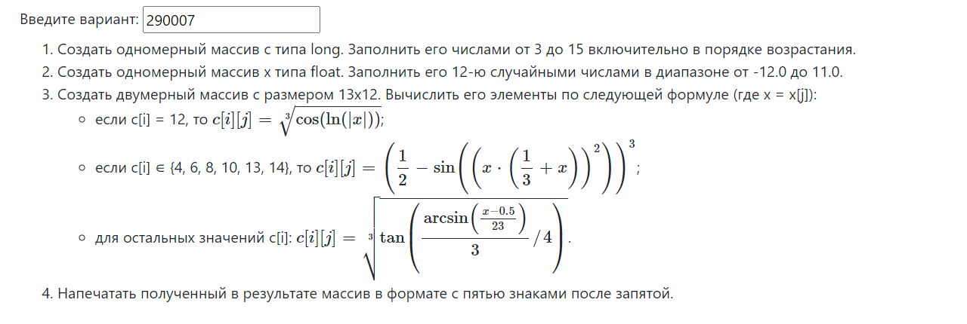

# **Выполнение работы:**

Исходный код:

**import java.util.Random;**

**import java.lang.Math;**

**/\***

**\***

**\* @author Nikita Ilyin**

**\*/**

**public class Main {**

**public static void main(String[] args) {**

**long[] c = new long[13];**

**for (int i = 0; i < c.length; i++) {**

**c[i] = i + 3;**

**}**

**float[] x = new float[12];**

**Random rnd = new Random();**

**for (int i = 0; i < x.length; i++) {**

**x[i] = rnd.nextFloat() * (11.0f - (-12.0f)) - 12.0f;**

**}**

**double[][] m = new double[13][12];**

**for(int i=0; i<m.length; i++){**

**for(int j=0; j<m[0].length; j++){**

**switch ((int) c[i]) {**

**case 12 -> {**

**m[i][j] = Math.cbrt(Math.cos(Math.log(Math.abs(x[j]))));**

**}**

**case 4, 6, 8, 10, 13, 14 -> {**

**m[i][j] = Math.pow((0.5 - Math.sin(Math.pow(x[j] * (1.0 / 3.0 + x[j]), 2))), 3);**

**}**

**default -> {**

**m[i][j] = Math.cbrt(Math.tan(Math.asin((x[j] - 0.5) / 23.0) / 3.0 / 4.0));**

**}**

**}**

**System.out.printf("%.5f ", m[i][j]);**

**}**

**System.out.println();**

**}**

**}**

**}**

­­­

Вывод программы:

-0,22319 -0,25658 -0,05286 -0,08279 0,31124 -0,33128 0,16821 -0,34468 -0,35939 -0,30854 -0,32723 -0,31210

-0,04929 -0,01357 0,04980 0,08873 -0,11087 0,00322 -0,00006 2,84008 -0,00326 0,00057 3,01810 0,03661

-0,22319 -0,25658 -0,05286 -0,08279 0,31124 -0,33128 0,16821 -0,34468 -0,35939 -0,30854 -0,32723 -0,31210

-0,04929 -0,01357 0,04980 0,08873 -0,11087 0,00322 -0,00006 2,84008 -0,00326 0,00057 3,01810 0,03661

-0,22319 -0,25658 -0,05286 -0,08279 0,31124 -0,33128 0,16821 -0,34468 -0,35939 -0,30854 -0,32723 -0,31210

-0,04929 -0,01357 0,04980 0,08873 -0,11087 0,00322 -0,00006 2,84008 -0,00326 0,00057 3,01810 0,03661

-0,22319 -0,25658 -0,05286 -0,08279 0,31124 -0,33128 0,16821 -0,34468 -0,35939 -0,30854 -0,32723 -0,31210

-0,04929 -0,01357 0,04980 0,08873 -0,11087 0,00322 -0,00006 2,84008 -0,00326 0,00057 3,01810 0,03661

-0,22319 -0,25658 -0,05286 -0,08279 0,31124 -0,33128 0,16821 -0,34468 -0,35939 -0,30854 -0,32723 -0,31210

0,83870 0,53359 0,89303 0,78357 -0,82061 -0,84587 0,93910 -0,88502 -0,91803 -0,75015 -0,83192 -0,76838

-0,04929 -0,01357 0,04980 0,08873 -0,11087 0,00322 -0,00006 2,84008 -0,00326 0,00057 3,01810 0,03661

-0,04929 -0,01357 0,04980 0,08873 -0,11087 0,00322 -0,00006 2,84008 -0,00326 0,00057 3,01810 0,03661

-0,22319 -0,25658 -0,05286 -0,08279 0,31124 -0,33128 0,16821 -0,34468 -0,35939 -0,30854 -0,32723 -0,31210

# **Выводы**:

В результате проделанной работы, я познакомился с основами языка Java и работой компилятора и других компонентов JDK.